**毕业论文**

目录

摘要 4

前言 5

绪论 5

一、可行性分析研究 5

1-1、系统的研究目标 5

1-2、系统的研究内容 5

1-3、系统预期实现的内容 5

1-3-1、用户信息管理 5

1-3-2、客户信息管理 5

1-3-3、库存管理 5

1-3-4、商品管理 5

1-3-5、订单管理 5

1-4、研究的方法与手段 5

二、需求分析 6

三、概要设计 6

四、 详细设计 6

4-1、品牌管理 6

4-2、商品管理 6

4-3、库存管理 6

4-4、支付方式 7

4-5、会员管理 7

4-6、订单管理 7

系统测试 7

结束语 7

附录一 7

附录二 7

# 摘要

近年来随着计算机技术的不断发展，网络已进入千家万户，人们的线上购物习惯也已逐渐养成。虽然当前BAT巨头在网络商城方面示例都很强大，但仍然不能完全灵活满足不同商家的所有需求。本系统就库存管理、商品管理、商品查询、商品显示、购物车、订单管理、用户管理等功能，基本实现了网络商城的基本功能与购物流程。开发主要包括：商城前端开发、后台管理前端开发、订单处理开发。

**关键词：网络商城、mysql、react**

# 前言

# 绪论

# 一、可行性分析研究

## 1-1、系统的研究目标

建立一个网店管理系统，能够线上售卖商品，并能够进行系统化、规范化管理，避免随意性造成的损失，提高信息获取的速度，快速、及时、准确处理大量信息。

## 1-2、系统的研究内容

本课题主要针对店铺管理流程，研究店铺管理系统的需求分析、体系结构、功能模型、系统规划、设计及实现的关键技术。

## 1-3、系统预期实现的内容

### 1-3-1、用户信息管理

主要包括系统用户添加、删除、修改、删除，以及权限管理等；

### 1-3-2、客户信息管理

主要包括客户信息添加、删除、修改、删除，以及信息统计管理；

### 1-3-3、库存管理

主要包括商品信息的入库、出库，以及查询统计；

### 1-3-4、商品管理

主要包括商品信息的添加、删除、修改、查询，以及分类管理；

### 1-3-5、订单管理

主要包括订单处理流程，销量管理；

## 1-4、研究的方法与手段

先对店铺日常管理业务工作进行实际调研，采集网店管理系统所需要的数据信息然后对整个系统进行全面的分析，用话流程图、数据字典等方式对系统进行分块，分析每个模块的功能。为解决这个问题引入软件工程：软件工程指计算机软件开发和维护的工程学科。软件工程的目标是在给定成本前提下，开发出具有可修改性、有效性、可靠性、可理解性，可维护性、可重用性、可选用性、可移植性、可追踪性、、可互操作性，并完成客户需要的软件产品。

软件工程的原理：把软件生命周期划分为若干个阶段，每个阶段的任务相对独立，并且比较简单以便于不同人员分工协作，从而降低了整个软件开发工程的困难程度；在每个阶段都采用科学的管理技术与技术方法，而且在每个阶段结束之前都从技术和管理两个角度进行严格的审查，合格之后才开始进行下一阶段的工作，这就使开发的全过程以一中有条不紊的方式进行，保证了软件的质量，特别是提高了软件的可维护性。总之，采用 生命周期方法学可以大大提高了软件开发的成功率，，软件开发的生产率也能明显提高。

## 1-5、可行性研究

### 1-5-1、经济可行性

当前实体店铺除了要承担商品本身成本，还要承担房租以及水电等基础设施的成本，而这种成本经常占据了整体成本的很大比重。而网络店铺则不需要这些成本，可以极大减轻成本压力，并且能够借助电子信息的共享性有效管理整合各种资源。目前随着技术发展，人们也普遍接受线上购物的方式。

### 1-5-2、技术可行性

目前Web开发技术已相当成熟，已经有现成的各种成熟框架可以选用，不必再一切从底层开始。如前端开发框架有react、angular等，可快速开发高交互性应用，ui组件如bootstrap、easyui，可快速完成高兼容性、美观ui界面；后端开发框架有springMVC、struts2，方便快速整合各种技术；数据库为提高性能可采用比较成熟的数据库框架，如mybatis、hibernate等。

当前云技术逐渐兴起，云服务器也不断成熟，若用户没有自己的服务器，可选择租用云服务，如阿里云的云服务，这样可不必负责运维工作。数据库方面若用户交易量不大可采用mysql的免费版本，web应用服务器要求不高则可采用tomcat。

# 二、需求分析

## 2-1、系统功能需求分析

用户信息管理：

1. 必须是管理员添加的用户才能登录系统，用户名与密码不匹配要给出提示，管理员与其他用户的权限不同，显示的页面也不同；
2. 用户的信息只有用户本身或管理员才能更改，非管理员不能更改已分配的权限；
3. 只有管理员才能查看其他用户信息，用户信息只能由管理员删除

商品管理：商品管理模块要实现添加、删除、修改、查询功能，商品要能够进行分类管理；

库存管理：库存管理模块要能够实现入库、出库操作，并且能够进行查询统计，要能生成完 善报表；

订单管理：要能够查看客户订单，定期统计销量，并生成详细报表；

客户管理：能够查询、添加、修改客户信息，查询客户购买记录，并分析出客户消费习惯。

## 2-2、系统数据库功能分析

用户的需求分析体现在各种信息的添加、修改、查询上，此基础要求数据库结构能够充分满足克重信息的输入输出。根据基本数据结构以及数据处理的流程，设计出一份详尽的数据字典，可大大方便之后的设计。根据店铺管理内容与数据流程，设计如下数据项与数据结构：

用户信息：用户id、注册名、密码、真实姓名、生日、性别、联系方式等；

商品信息：商品id、仓库id、名称、规格、售价、进价等；

订单信息：商品id、订单id、订单数额、下单日期、订单状态；

库存信息：仓库id、库存数量、商品id等。

# 三、概要设计

## 3-1、系统综述

## 网店管理系统通过对商品、库存、订单、客户信息的管理来实现整体运营管理。本系统可以通过各种信息的统计分析来控制各种资源的流动，达到对资源的最大化利用，最终效益最大化。

## 3-2、系统用例模型



## 

## 3-3、数据库概要设计

## 3-4、逻辑结构设计

Mysql是非常著名的开源数据库系统软件，应用非常广泛，因此我采用Mysql来进行数据库的逻辑设计，各个表的信息如下：

用户信息表

|  |  |  |  |
| --- | --- | --- | --- |
| 字段名 | 类型 | 宽度 | 说明 |
| 用户id | Int | 11 |  |
| 用户名 | varchar | 50 |  |
| 密码 | varchar | 50 |  |
| 用户地址 | varchar | 255 |  |
| email | varchar | 50 |  |
| 出生日期 | int | 16 |  |
| 手机 | varchar | 50 |  |
| 用户类别 | int | 6 |  |
| 性别 | int | 1 |  |
| 真实姓名 | varchar | 50 |  |

商品信息表：

|  |  |  |  |
| --- | --- | --- | --- |
| 字段名 | 类型 | 宽度 | 说明 |
| 商品id | int | 8 |  |
| 商品名 | varchar | 255 |  |
| 仓库id | int | 8 |  |
| 售价 | int | 8 |  |
| 进价 | int | 8 |  |

订单信息表：

|  |  |  |  |
| --- | --- | --- | --- |
| 字段名 | 类型 | 宽度 | 说明 |
| 订单id | int | 8 |  |
| 商品id | int | 8 |  |
| 价格 | int | 8 |  |
| 下单者id | int | 8 |  |
| 下单日期 | datetime |  |  |

客户信息表

|  |  |  |  |
| --- | --- | --- | --- |
| 字段名 | 类型 | 宽度 | 说明 |
| 用户id | int | 8 |  |
| 用户名 | varchar | 50 |  |
| 密码 | varchar | 50 |  |
| 创建时间 | datetime |  |  |
| 用户类别 | int | 6 |  |

库存信息表

|  |  |  |  |
| --- | --- | --- | --- |
| 字段名 | 类型 | 宽度 | 说明 |
| 仓库id | int | 8 |  |
| 仓库名 | varchar | 50 |  |

# 详细设计

## 4-1、品牌管理

4-1-1、设置商品品牌

通过设置品牌，在出售商品时为商品添加品牌属性，以增加商品知名度，吸引客户购买。在登录系统后台后，点击：商品设置 --> 品牌管理 --> 添加品牌

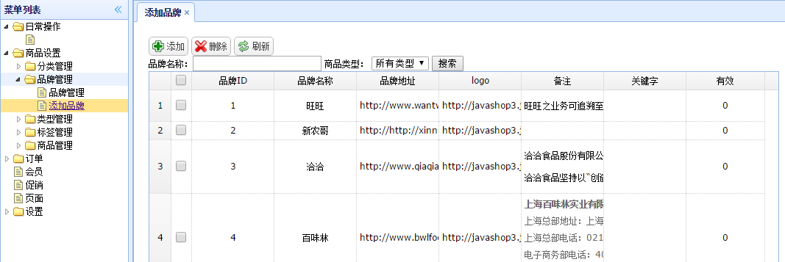

列表为当前已存在品牌信息，点击“添加”，在弹出框中填写要添加的品牌信息

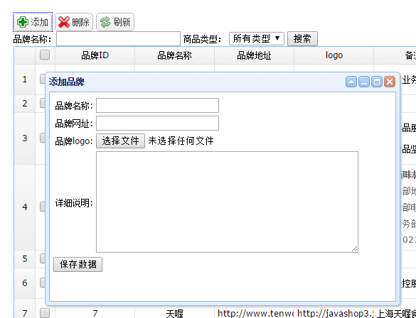

填写完毕后点击“保存数据”即可

要想使商品能够设置添加的品牌，必须将品牌与类型相关联，否则商品选择类型时无法设置品牌

## 4-2、商品管理

4-2-1、商品类型设置

商品类型是对商品设置的一种标记，以方便对商品的检索，同时商品分类与商品类型绑定，

添加类型：

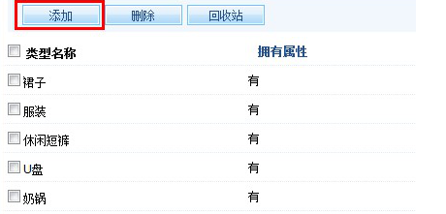

点击“添加”后，填写“类型名”并选择该类型是否拥有属性与参数，以及是否关联品牌，

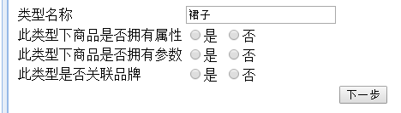

若拥有属性则进入如下页面

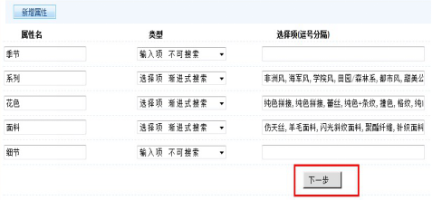

若关联品牌，则选择要添加的品牌

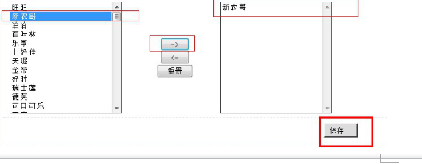

4-2-2、商品分类

商品的分类是对商品进行的较大的概括，可在商城首页上看到分类，不同类型的商品可划分为同一种分类。类别最多分为三级，即可在分类下建立小分类。

点击 商品设置 --> 分类管理 --> 添加分类，

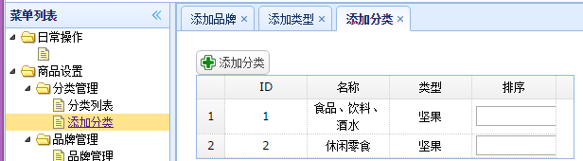

点击“添加分类”后，在如下页面填写分类信息，分类名称不可与已存在分类重名，在下拉列表中可选择父级分类

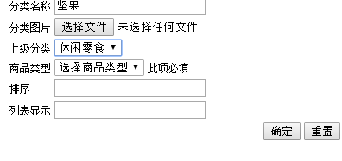

并选择与该分类绑定的商品类型。

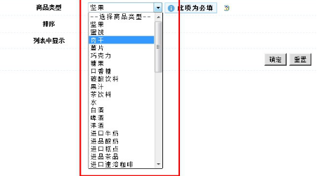

4-2-3、商品维护

最简单的商品也应有自己的基本属性，如分类、说明、图片、价格等。

1. 分类：任何一件商品都必须拥有一种分类，后台中不允许一个无类别的商品，所以当添加一种全新的商品时首先要定义一种分类；
2. 说明：每件商品都必须定义自己的名称，为吸引顾客商品应该有详细的说明以及规格介绍，让顾客对商品有一个了解；
3. 网络店铺中的商品都应该有自己的图片，以让顾客对商品有一个直观的了解，即便是特殊的商品如文章也应配上最能让顾客联想到商品的图片。通常一张图片不足以描述商品的外貌，所以最好为商品配上多个角度的图片，让顾客能从多个角度观察商品，以引起兴趣；
4. 价格商品首先要有一个销售价与成本价，销售价为顾客直接购买商品所要支付的金额，成本价为进货价格，只在后台管理界面上显示，统计业绩时成本价是必须的数据。为吸引顾客系统支持定义市场价与会员价，由于网店系统相对实体店成本更低，所以销售价应该比实体店的商品价格更低，同时显示市场价与销售价可以让顾客觉得实惠，引起购买欲望。本系统支持会员注册以及付费提高会员等级，商家可自定义每种会员的的折扣。

添加商品流程：

1. 选择分类点击“添加商品”，选择商品分类后，点击“下一步”

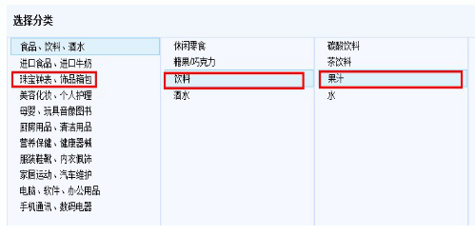

B、选择分类后就开始设置商品的详细信息

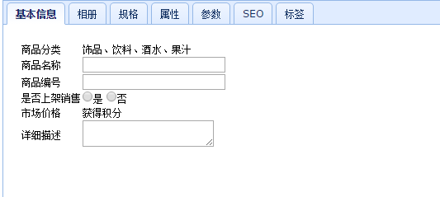

在“基本信息”中填写商品的名称以及分类，再次也可选择不上架销售，仅录入系统中，当有需要时再将商品上架，

在相册一栏可上传商品的不同角度的图片，多张图片将在商品购买页面以轮播图形式出现

规格一项中填写商品的规格信息如重量、尺寸等，若商品需要新规格来描述则须在菜单列表中选择“添加规格”；属性一项中可填写商品属性信息，如颜色、温度、速度等；

4-2-4、商品规格管理

规格与特定商品无关，商品的规格列表由特定模块管理，商品在选择规格时再已有规格中选择，若已有规格列表不包含要添加的规格，则在如下页面点击“添加”，在弹出框中填写新规格名称，为日后维护规格列表应填写相关的备注信息；文字与图片必须选择一项，选择图片则必须在商品选择该规格时必须上传图片，顾客在商品详情中在可看到上传的图片，如果选择文字类型则选择规格时填写文字信息，顾客将在商品详情页中看到填写的文字信息。

在点击“保存数据”后，规格信息提交成功后将显示保存成功提示信息，3S后自动关闭弹出框并刷新规格列表；若保存失败则给出失败提示，并且弹出框不会自动关闭，用户可重新提交。

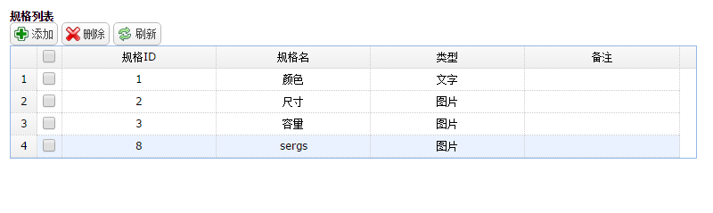

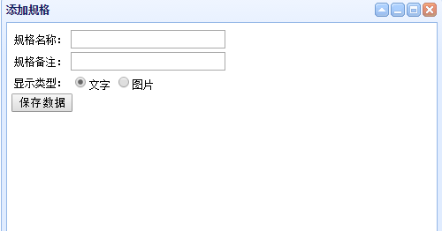

若同一种商品仍可细分，如同一款式衣服有多个尺码，多种颜色分类，每种分类都是一种商品。不同规格的商品成本价也有可能不同，因此系统也支持为以中商品不同规格设置不同价格，如裤子是蓝色时为100元，是红色时为105元。

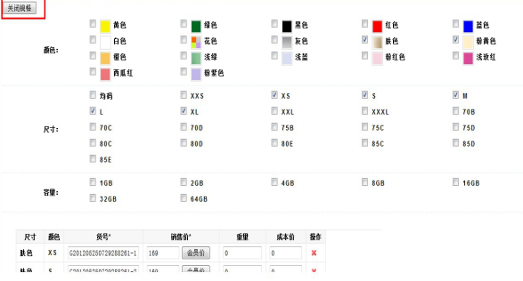

当选择设置规格时必须在添加商品时点击“开启规格”，在此也可设置不同会员等级的价格若不设置会员等级的价格则默认为正常销售价，设置完毕后顾客在前台以不同身份登录即可看到不同价格。在此处的各输入项均需严格验证输入数据后才能提交，价格最多精确到小数点后两位数字，在如价格项或规格后附加帮助按钮。对输入项数据提供尽量详细的说明，当鼠标移动到上方时即显示内容，移开时隐藏内容。

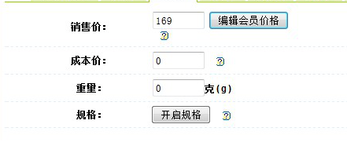

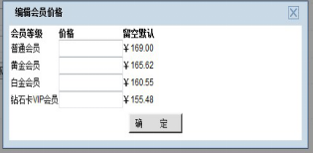

4-2-5、商品属性、标签

## 4-3、库存管理

4-3-1、进货

4-3-2、库存维护

4-3-3、出货

4-3-4、退换货

4-3-5、库存报警设置

## 4-4、支付方式

4-4-1、支付方式管理

## 4-5、会员管理

4-5-1、会员功能说明

4-5-2、会员等级

4-5-3、商品评论

4-5-4、商品咨询

## 4-6、订单管理

4-6-1、订单查看

4-6-2、前台订单操作

4-6-3、后台订单流程操作

4-6-4、订单打印

# 系统测试

# 结束语

# 附录一

# 附录二

**目录**

**正文**